○東京都自動車排出ガス試験等手数料条例施行規則
平成一一年四月一二日
規則第一三一号
改正 平成一五年三月一四日規則第二八号
平成一九年三月一六日規則第二四号
平成二〇年三月三一日規則第七四号
令和元年六月二八日規則第二九号
令和三年三月二二日規則第四〇号
〔東京都環境科学研究所手数料条例施行規則〕を公布する。
東京都自動車排出ガス試験等手数料条例施行規則
(平一九規則二四・改称)
(試験の依頼手続)
第一条 東京都自動車排出ガス試験等手数料条例(平成十一年東京都条例第四十三号。以下「条例」という。)第二条各号に掲げる試験を依頼しようとする者は、次の表の上欄に掲げる試験の区分に応じ、それぞれ、同表の中欄に掲げる書類を東京都環境局長(以下「局長」という。)に提出し、同表の下欄に掲げる書類による承諾を得なければならない。
一 条例第二条第一号の試験(以下「自動車排出ガス試験」という。) | 自動車排出ガス試験依頼書(別記第一号様式) | 自動車排出ガス試験承諾書(別記第二号様式)
二 条例第二条第二号の試験(以下「性能試験」という。) | 性能試験依頼書(別記第三号様式) | 性能試験承諾書(別記第四号様式)
2 局長は、次の各号のいずれかに掲げる場合には、前項の規定による依頼に応じないことができる。
一 試験の価値がないと認めたとき。
二 試験を実施する機関(以下「試験機関」という。)の業務に支障があると認めたとき。
(平一五規則二八・平一九規則二四・一部改正)
第二条 削除
(平一九規則二四)
(試験結果の通知)
第三条 局長は、自動車排出ガス試験を行ったときは、試験を依頼した者に自動車排出ガス試験結果通知書(別記第五号様式)により試験結果を通知するものとする。
2 局長は、性能試験を行ったときは、試験を依頼した者に性能試験結果通知書(別記第七号様式)により試験結果を通知するものとする。
(平一九規則二四・全改)
(手数料の額)
第四条 条例第二条の東京都規則で定める手数料の額は、次のとおりとする。
一 自動車排出ガス試験 一件 七十万三千円
二 性能試験 別表に定める額
(平一五規則二八・一部改正)
(手数料の納付)
第五条 条例第三条の規定により手数料を納付しようとする者は、納入通知書により、その納付期限までに行わなければならない。
(平一五規則二八・全改)
(手数料の後納手続)
第六条 条例第三条ただし書の規定により手数料を後納しようとする者は、依頼書を提出する際に、後納申請書(別記第八号様式)を局長に提出し、後納承認書(別記第九号様式)による承認を得なければならない。
(平一五規則二八・平一九規則二四・一部改正)
(手数料の減免基準)
第七条 条例第四条の規定により手数料を減額し、又は免除することができる場合の基準は、次の表の上欄に掲げる手数料に関し、それぞれ当該中欄に掲げるものについて、当該下欄に定めるとおりとする。
一 自動車排出ガス試験に係る手数料 | 地方自治法(昭和二十二年法律第六十七号)第二百九条第一項に規定する一般会計(以下「一般会計」という。)に係る事業を所管する東京都の機関 | 免除
二 性能試験に係る手数料(中欄に掲げる機関等が自ら開発した装置等に限る。) | (一) 一般会計に係る事業を所管する東京都の機関 | 免除
二 性能試験に係る手数料(中欄に掲げる機関等が自ら開発した装置等に限る。) | (二) 一以外の東京都の機関、国又は地方自治法第一条の二に規定する地方公共団体(東京都を除く。) | 五割減額
(平一五規則二八・一部改正)
(手数料の減免手続)
第八条 条例第四条の規定により手数料の減額又は免除を受けようとする者は、依頼書を提出する際に、手数料減免申請書(別記第十号様式)を局長に提出し、手数料減免承認書(別記第十一号様式)による承認を得なければならない。
(平一五規則二八・平一九規則二四・一部改正)
(手数料の還付基準)
第九条 条例第五条ただし書の規定により既納の手数料の全部又は一部を還付することができる場合は、災害又は東京都の業務の都合により依頼された試験ができなかったときとする。
(平一五規則二八・平一九規則二四・一部改正)
(手数料の還付手続)
第十条 条例第五条ただし書の規定により既納の手数料の還付を受けようとする者は、手数料還付申請書(別記第十二号様式)を局長に提出しなければならない。
2 局長は、前項の申請があったときは、その可否を決定し、手数料還付等決定通知書(別記第十三号様式)による通知をしなければならない。
(平一五規則二八・平一九規則二四・一部改正)
(試験結果の表示等)
第十一条 性能試験を受けた者が広告、掲示、印刷物、包装容器その他の媒体によって試験結果を表示しようとする場合は、あらかじめ局長の承認を受けなければならない。
(平一九規則二四・一部改正)
(委任)
第十二条 この規則の施行について必要な事項は、局長が定める。
(平一九規則二四・一部改正)
附 則
この規則は、平成十一年七月一日から施行する。
附 則(平成一五年規則第二八号)
この規則は、平成十五年四月一日から施行する。
附 則(平成一九年規則第二四号)
この規則は、平成十九年四月一日から施行する。
附 則(平成二〇年規則第七四号)
この規則は、平成二十年四月一日から施行する。
附 則(令和元年規則第二九号)
1 この規則は、令和元年七月一日から施行する。
2 この規則の施行の際、この規則による改正前の東京都規則の様式(この規則により改正されるものに限る。)による用紙で、現に残存するものは、所要の修正を加え、なお使用することができる。
附 則(令和三年規則第四〇号)
1 この規則は、公布の日から施行する。
2 この規則の施行の際、この規則による改正前の東京都自動車排出ガス試験等手数料条例施行規則別記第一号様式から第五号様式まで及び第七号様式から第十三号様式までによる用紙で、現に残存するものは、所要の修正を加え、なお使用することができる。
別表(第四条関係)
(平一五規則二八・平二〇規則七四・一部改正)
一 大型自動車排出ガス計測に係る性能試験手数料
試験方法 | 基礎部分 | 計測部分
一 ディーゼル六モード | 三十万円 | 十三万円
二 ガソリン六モード | 三十万円 | 十三万円
三 ディーゼル十三モード | 三十二万四千円 | 三十三万六千円
四 ガソリン十三モード | 三十二万四千円 | 二十三万二千円
五 実走行パターン | 三十二万四千円 | 九万円
六 M十五モード | 三十二万四千円 | 九万円
七 粒子状物質測定 | 三十二万四千円 | 五万六千円
八 燃費試験(直接法) | 二十一万八千円 | 四万九千円
九 排気煙濃度試験 | 十一万二千円 | 三万一千円
十 アイドリング燃費試験 | 一万三千円 | 三万円
十一 スモークテスト |  | 七千円
十二 過渡走行モード | 三十二万四千円 | 十四万七千円
十三 再生性能試験 | 三十二万四千円 | 二十六万四千円
十四 JE〇五モード | 三十二万四千円 | 十八万八千円
十五 十・十五モード | 三十二万四千円 | 十万九千円
二 小型自動車排出ガス計測に係る性能試験手数料
試験方法 | 基礎部分 | 計測部分
一 ディーゼル六モード | 十二万一千円 | 九万三千円
二 ガソリン六モード | 十二万一千円 | 九万三千円
三 ディーゼル十三モード | 十二万一千円 | 二十三万一千円
四 ガソリン十三モード | 十二万一千円 | 十六万八千円
五 ガソリン十一モード | 十二万一千円 | 三万四千円
六 ガソリン十・十五モード | 十二万一千円 | 七万九千円
七 ディーゼル十・十五モード | 十二万一千円 | 七万九千円
八 実走行パターン | 十二万一千円 | 七万九千円
九 M十五モード | 十二万一千円 | 七万三千円
十 粒子状物質測定 | 十二万一千円 | 四万三千円
十一 燃費試験(直接法) | 六万七千円 | 三万八千円
十二 排気煙濃度試験 | 五万一千円 | 二万一千円
十三 アイドリング燃費試験 | 一万一千円 | 二万二千円
十四 スモークテスト |  | 六千円
十五 過渡走行モード | 十二万一千円 | 十二万三千円
十六 再生性能試験(過渡走行モード) | 十二万一千円 | 十九万八千円
十七 再生性能試験(ディーゼル十・十五モード) | 十二万一千円 | 十四万五千円
十八 JC〇八モード | 十二万一千円 | 十五万二千円
備考
一 大型自動車排出ガス計測に係る性能試験手数料の規定の適用を受ける自動車は、道路運送車両法(昭和二十六年法律第百八十五号)第二条第二項に規定する自動車(二輪自動車を除く。以下「自動車」という。)のうち、同法第四十条第三号に規定する車両総重量(以下単に「車両総重量」という。)が三・五トンを超えるものであって、大型自動車排出ガス計測に係る性能試験を行うための道路運送車両法施行規則(昭和二十六年運輸省令第七十四号。以下「省令」という。)別表第二の二試験の項に規定するシャシダイナモメータ(以下「大型シャシダイナモメータ」という。)において計測ができるもの(車両総重量が三・五トン以下の自動車のうち、形状、原動機の出力その他の理由により小型自動車排出ガス計測に係る性能試験を行うための省令別表第二の二試験の項に規定するシャシダイナモメータ(以下「小型シャシダイナモメータ」という。)において計測ができないものであって、大型シャシダイナモメータにおいて計測できるものを含む。)とする。
二 小型自動車排出ガス計測に係る性能試験手数料の規定の適用を受ける自動車は、車両総重量が三・五トン以下の自動車であって、小型シャシダイナモメータにおいて計測ができるものとする。
三 一の試験方法により試験を行う場合の手数料の額は、基礎部分の欄の額に、計測部分の欄の額に試験を行う回数を乗じて得た額に相当する額を加えた額とする。
四 二以上の試験方法により試験を行う場合の手数料の額は、実施する試験方法の基礎部分の欄の額のうちの最高額に、実施する試験方法の計測部分の欄の額それぞれに試験を行う回数を乗じて得た額に相当する額を加えた額とする。
五 試験を行うに当たり、新たに負荷設定をする場合の手数料の額は、負荷設定をする前の手数料の額に大型自動車排出ガス計測に係る性能試験にあっては六万四千円を、小型自動車排出ガス計測に係る性能試験にあっては四万五千円をそれぞれ加えた額とする。ただし、燃費試験のみを行う場合にあっては、本号中「六万四千円」とあるのは「四万一千円」と、「四万五千円」とあるのは、「二万五千円」とする。
別記
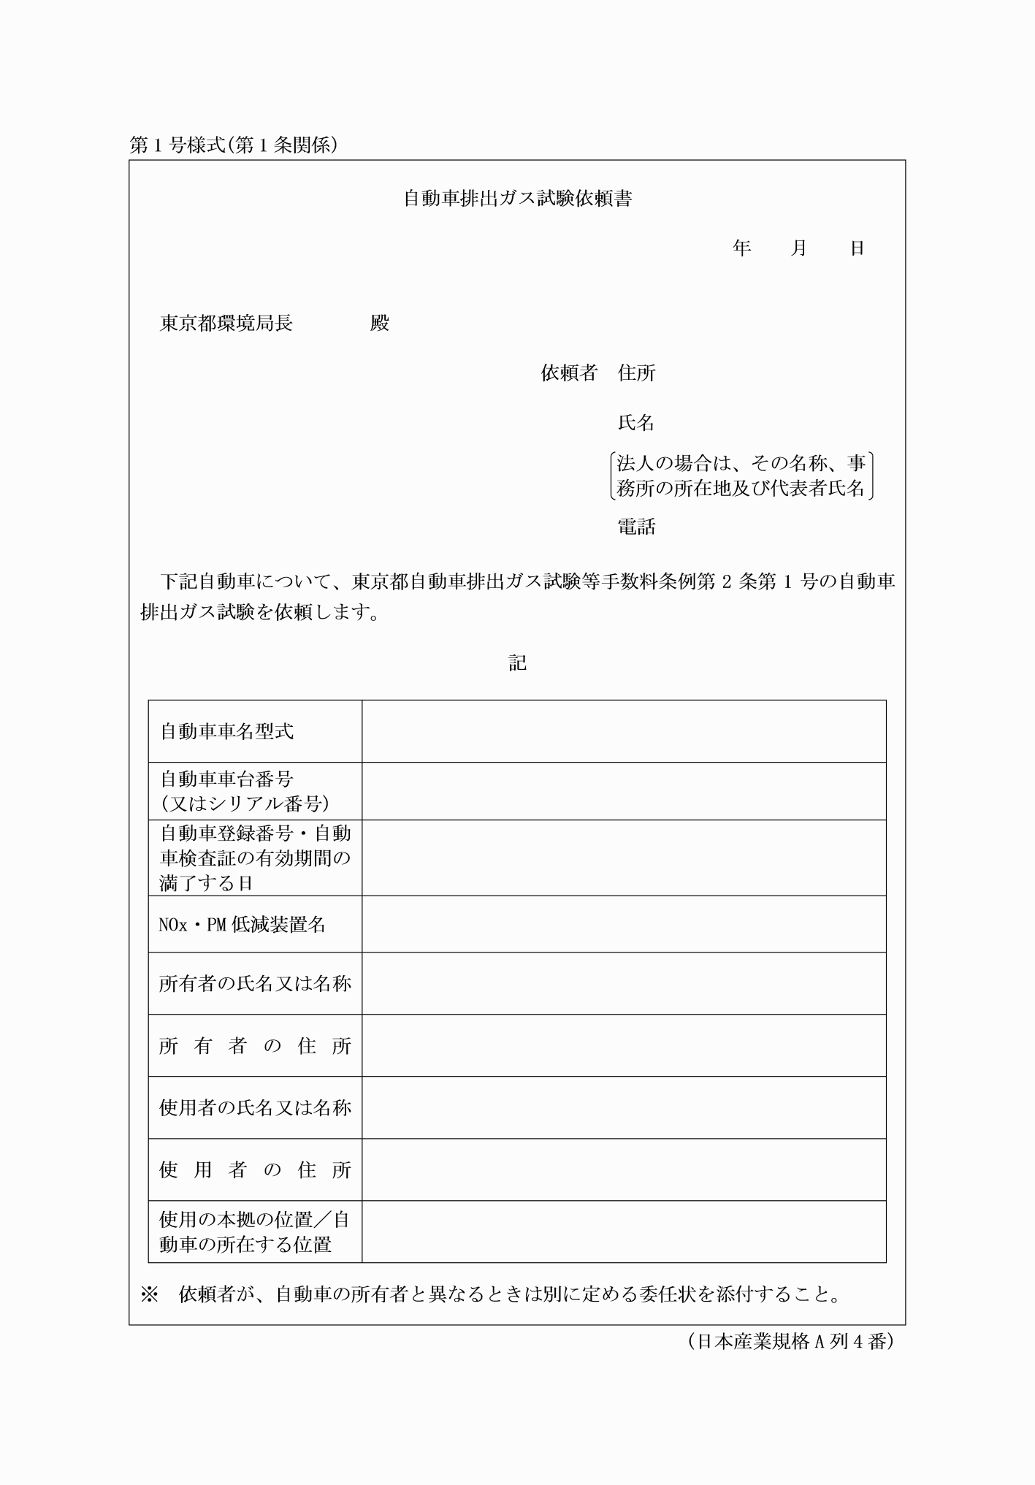
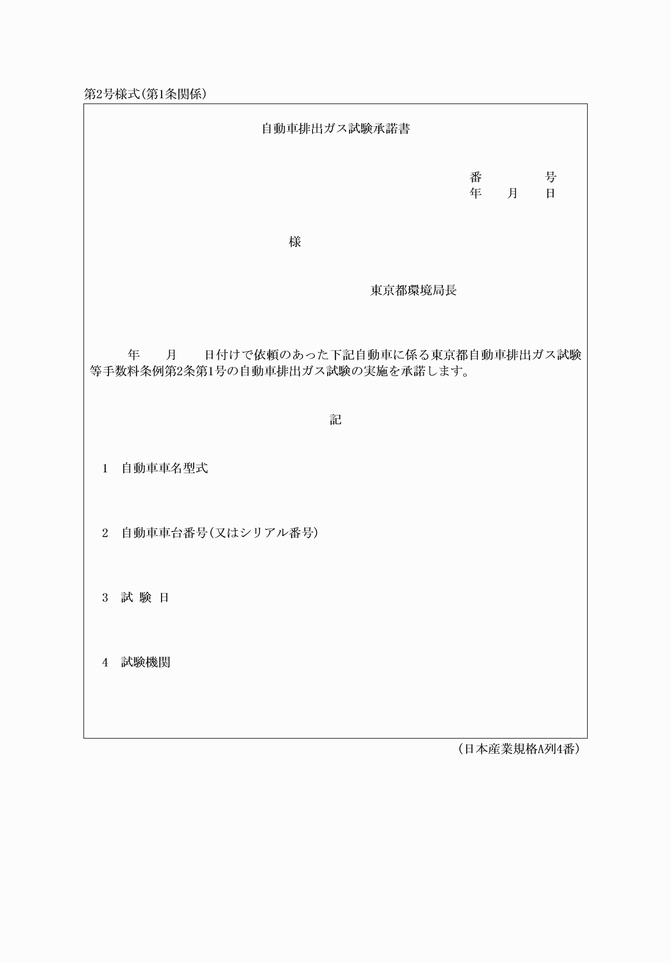
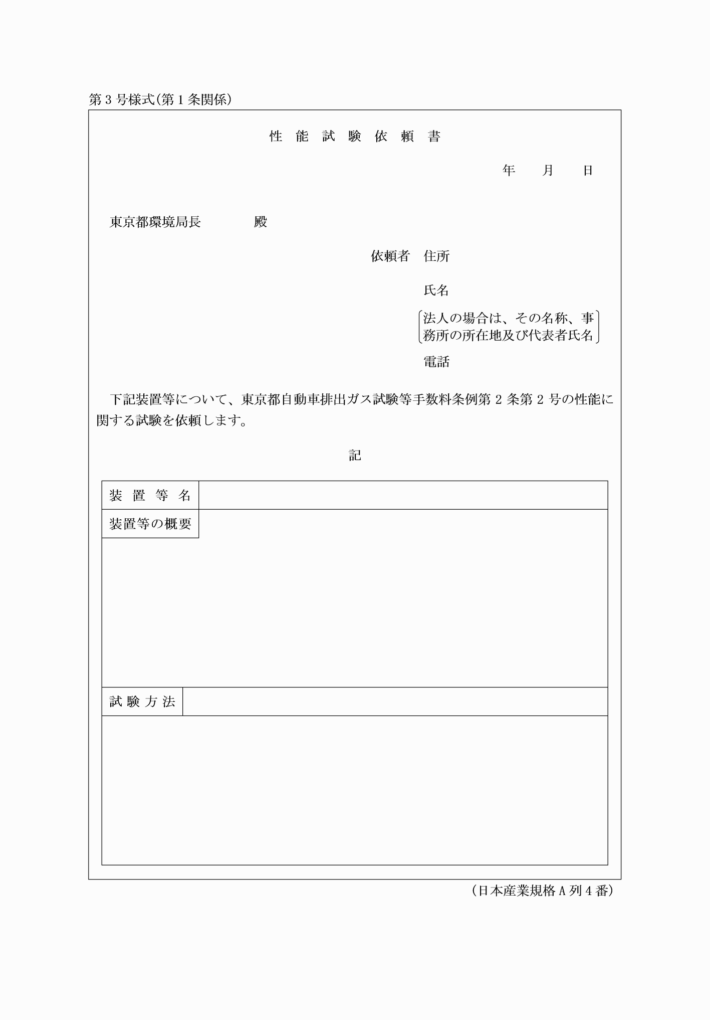
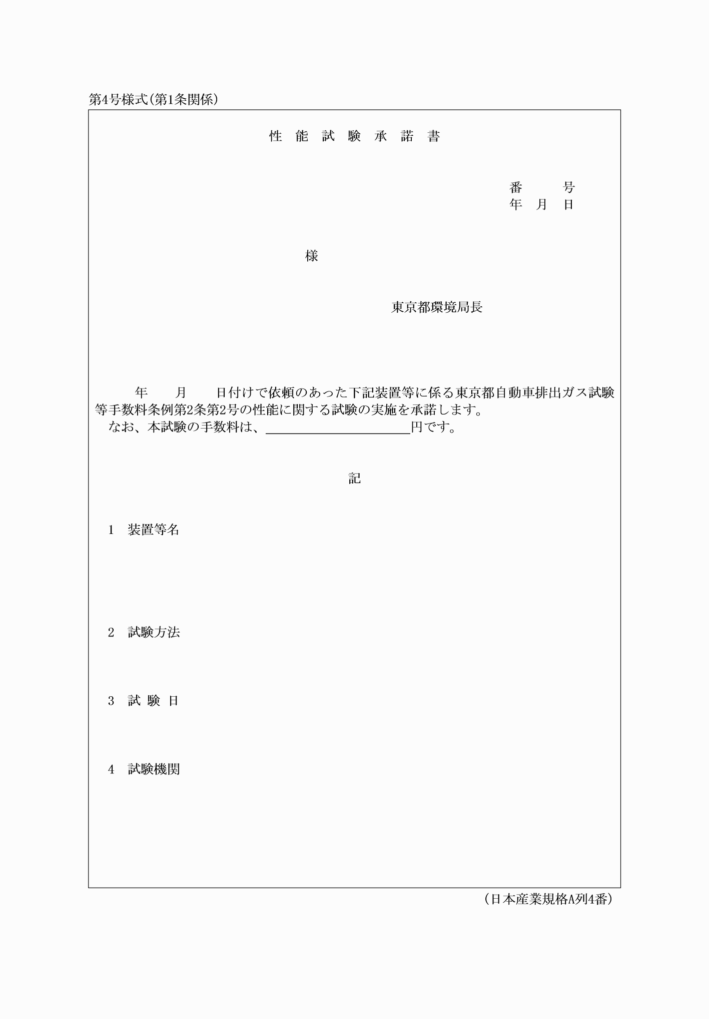
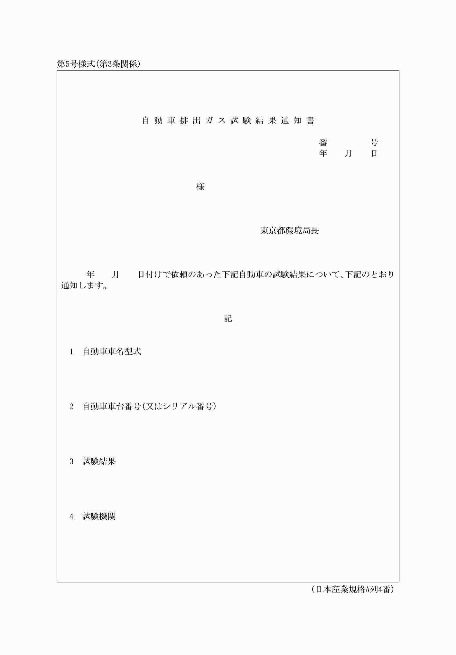
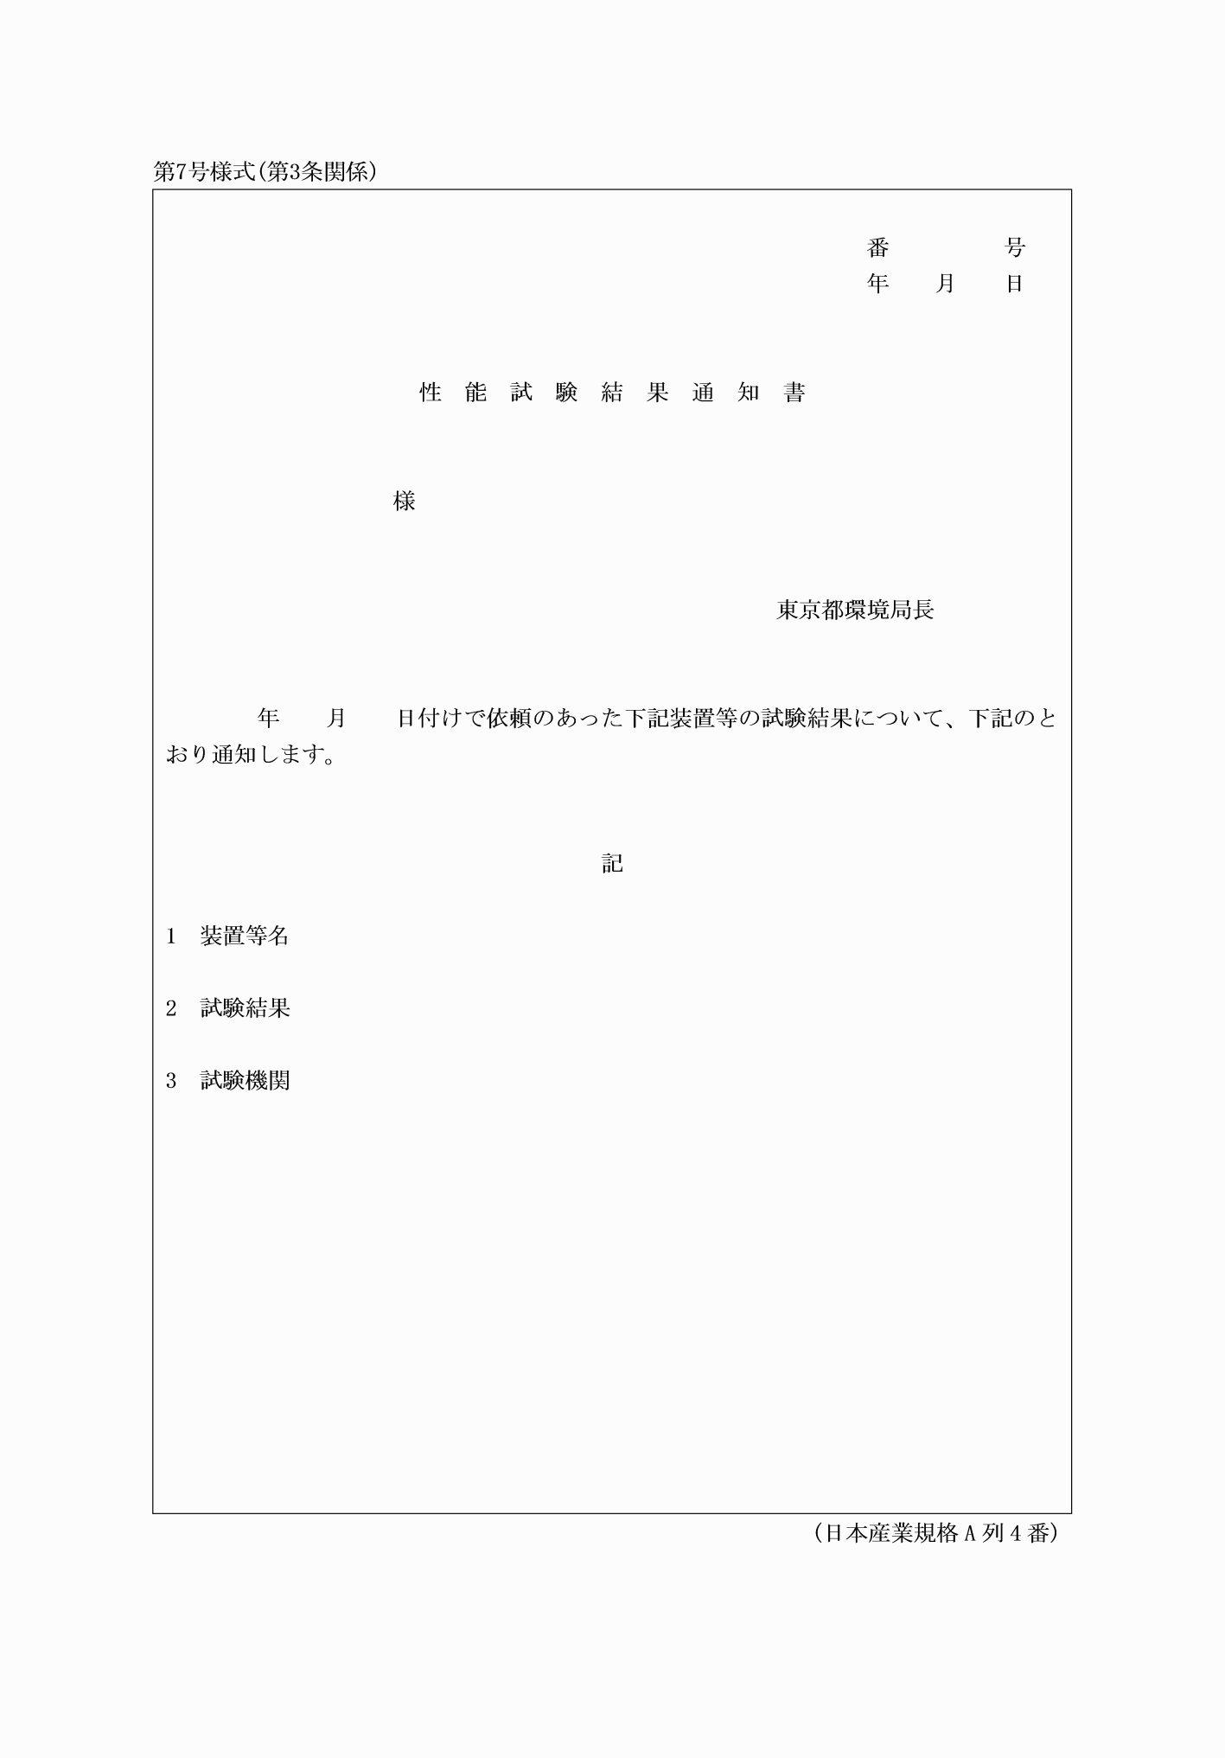
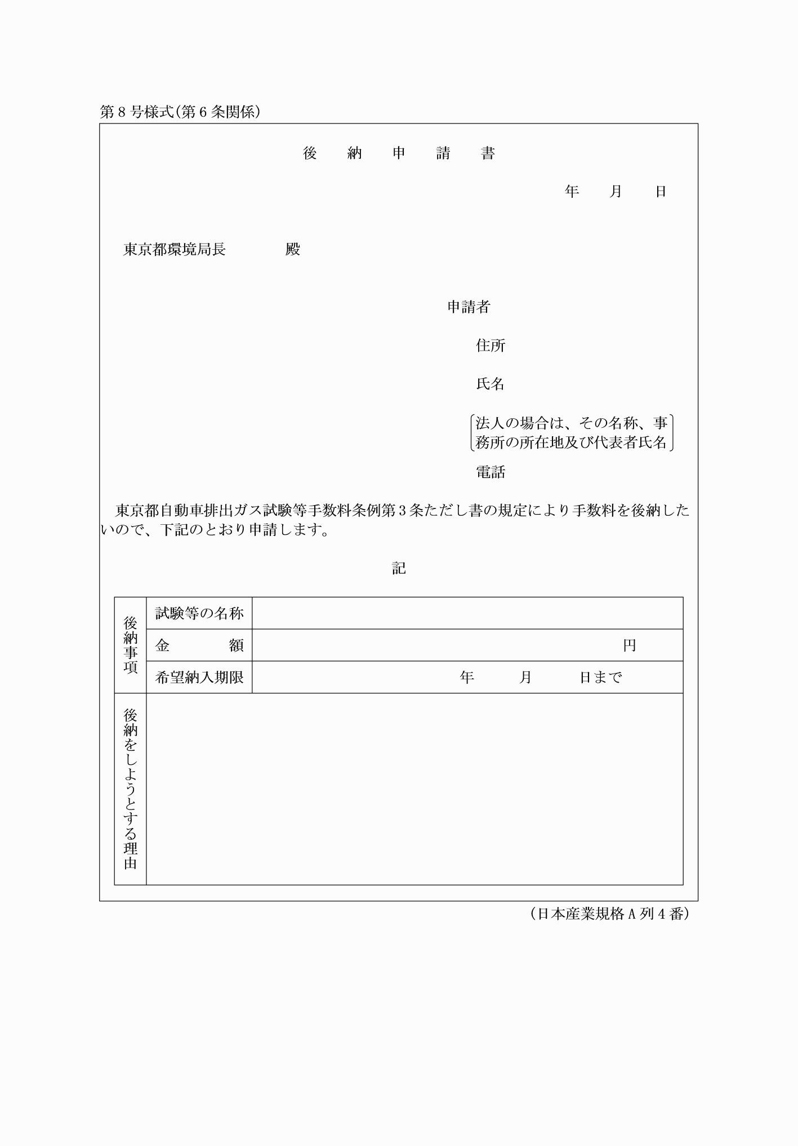
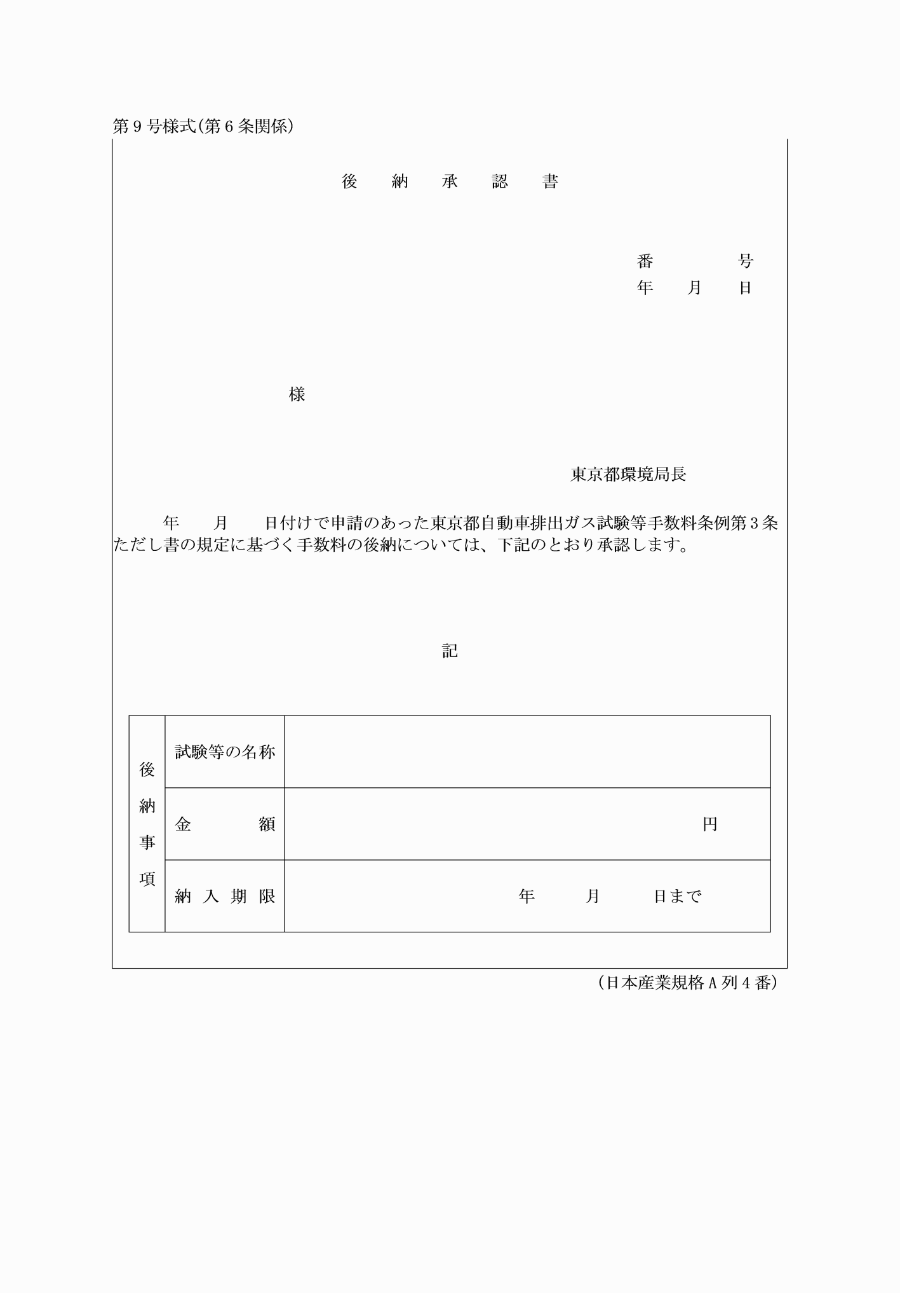
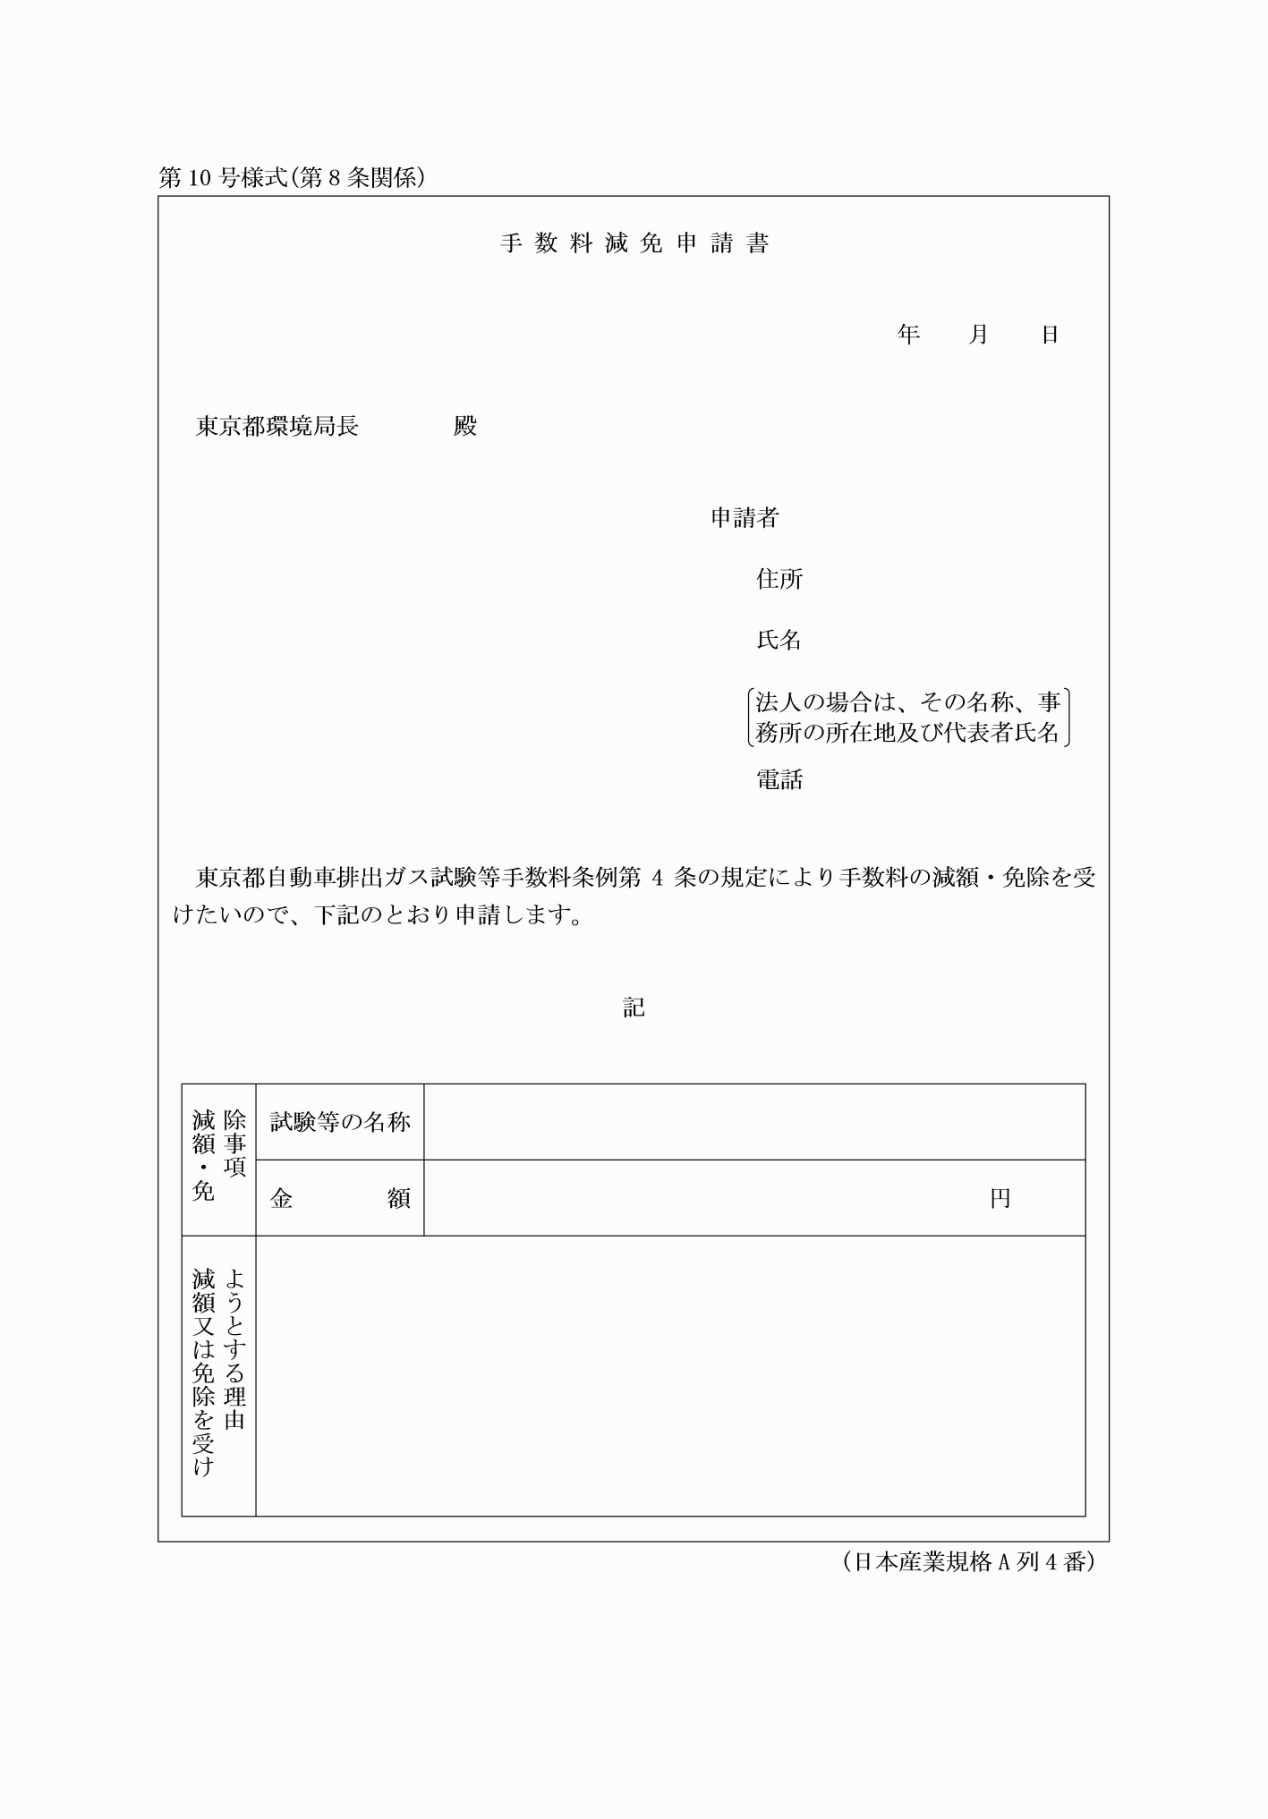
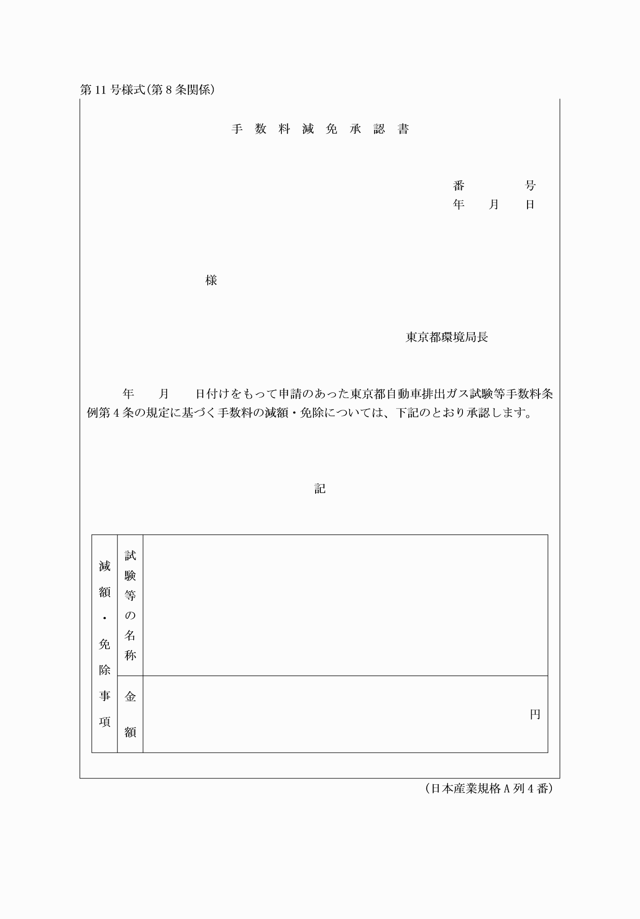
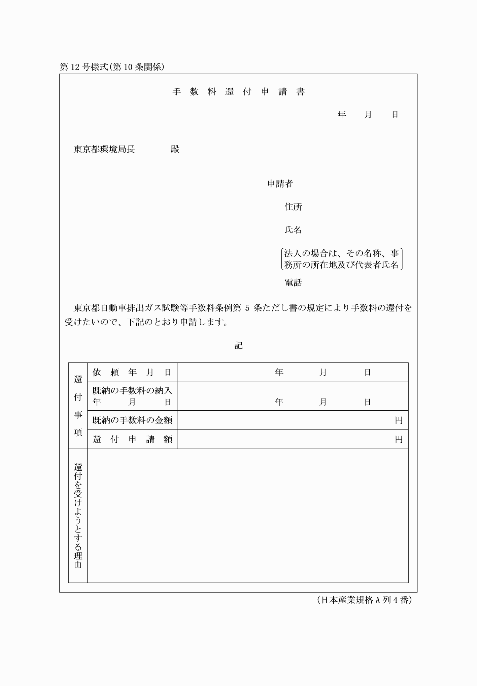
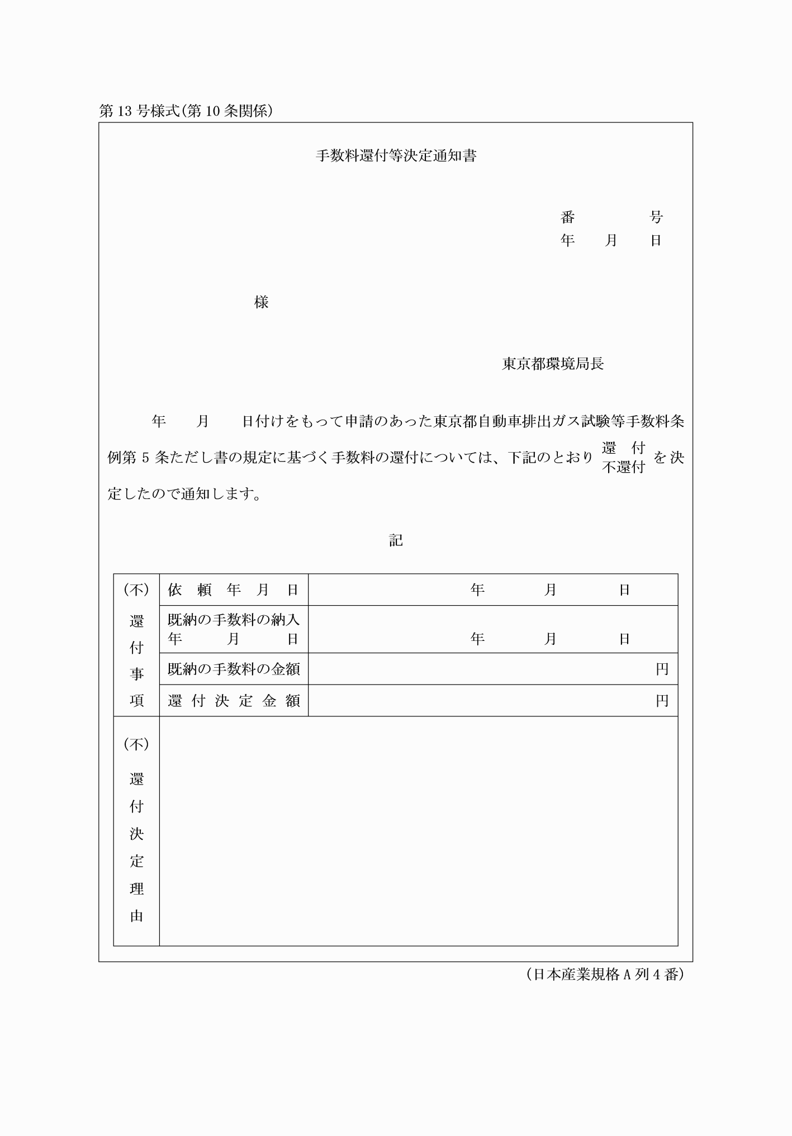
別記
第1号様式(第1条関係)
(平15規則28・平19規則24・令元規則29・令3規則40・一部改正)
第2号様式(第1条関係)
(平19規則24・全改、令元規則29・令3規則40・一部改正)
第3号様式(第1条関係)
(平15規則28・平19規則24・令元規則29・令3規則40・一部改正)
第4号様式(第1条関係)
(平19規則24・全改、令元規則29・令3規則40・一部改正)
第5号様式(第3条関係)
(平19規則24・全改、令元規則29・令3規則40・一部改正)
別記第6号様式 削除
(平19規則24)
第7号様式(第3条関係)
(平15規則28・旧第8号様式繰上・一部改正、平19規則24・令元規則29・令3規則40・一部改正)
第8号様式(第6条関係)
(平15規則28・旧第9号様式繰上・一部改正、平19規則24・令元規則29・令3規則40・一部改正)
第9号様式(第6条関係)
(平15規則28・旧第10号様式繰上・一部改正、平19規則24・令元規則29・令3規則40・一部改正)
第10号様式(第8条関係)
(平15規則28・旧第11号様式繰上・一部改正、平19規則24・令元規則29・令3規則40・一部改正)
第11号様式(第8条関係)
(平15規則28・旧第12号様式繰上、平19規則24・令元規則29・令3規則40・一部改正)
第12号様式(第10条関係)
(平15規則28・旧第13号様式繰上、平19規則24・令元規則29・令3規則40・一部改正)
第13号様式(第10条関係)
(平15規則28・旧第14号様式繰上、平19規則24・令元規則29・令3規則40・一部改正)

